**MİNİMUM ÇEVRELEYEN**

**ÇEMBER - B SPLİNE**

Hasan Çolak

Bilgisayar Mühendisliği Bölümü

Kocaeli Üniversitesi

hasancolk99@gmail.com

**ÖZET**

Bu projede,dosya içerisinde verilen 2 boyutlu düzlemdeki n adet noktanın koordinat değerleri okunup bu noktaların,bu noktaları çevreleyen en küçük çemberin ve bu noktaların en yakınından geçen eğrinin arayüz aracılığı ile koordinat düzleminde çizdirilmesi;elde ettiğimiz çemberin merkez koordinatı ve yarıçap uzunluğunun çıktı olarak ekrana verilmesi istenmiştir.

**GİRİŞ**

İlk olarak,verilen .txt veya .csv uzantılı dosyadan 2 boyutlu düzlem için gereken n adetnoktanın x ve y koordinat değerleri okunur. Okunan koordinat değerlerinin temsil ettiği her bir noktanın arayüz aracılığı ile koordinat düzlemi üzerinde gösterilir. Bu noktaların tamamını çevreleyen en küçük yarıçaptaki çember hesaplanır ve merkez noktası ve yarıçapı belirtilecek şekilde grafik ekranına çizdirilir. Elde edilen çemberin merkez koordinatı ve yarıçapı ekranda çıktı olarak verilir. Dosyadan okuduğumuz n adet noktanın en yakınından geçen eğri,b-spline yöntemi kullanılarak grafik ekranında çizdirilir. Bu projede programlama dili olarak C dili,arayüz tasarımı için openGL,graphics.h,allegro kütüphanelerinden birinin kullanılması istenmiştir. Kütüphane tercihi,tarafımdan graphics.h olarak seçilmiştir.

**YÖNTEM**

Minimum çevreleyen çemberi bulmada iki farklı durumu ele alacağız.

İlk durum,verilen noktalardan en az ikisinin birleşiminin çapı oluşturduğu durum. İç içe iki for döngüsü koyarak hangi iki noktanın çap oluşturabileceğini test etmeye başlarız. Birinci for içerisinde tanımlanan i değeri,birinci noktanın koordinat değerine erişmede,ikinci for içerisinde tanımlanan j değeri ise ikinci noktanın koordinat değerine erişmede kullanılır.Bu iki döngü sayesinde noktaların tüm ikili kombinasyonları denenir. Her bir ikili de yapılacak ilk işlem,iki nokta arasındaki uzaklığın "uzunluk" fonksiyonuyla bulunarak "yedekCap" değişkenine atanmasıdır. "uzunluk" fonksiyonu,iki nokta arasındaki uzaklığı bulmaya yarayan d^2 = (x1-x2)^2 + (y1-y2)^2 formulünü uygular. Çap kabul ettiğimiz iki noktanın

çap olabilme şartını sağlaması için bu iki noktanın ortasından(merkezden) bütün noktalara en fazla yarıçap değeri (yedekCap/2) kadar uzaklığı olması gerekir. For döngüsüyle bütün noktaların merkeze uzaklıkları test edilir,koşulu sağlayan her nokta için "sayac" degeri 1 artar. Bütün noktalar test edildikten sonra sayac degeri,nokta sayısına eşitse bu iki nokta çap oluşturabilirdir.Cap olusturulduğunda,asıl çap uzunluğumuz olan "cap" değişkeni içerisine "yedekCap" uzunluğu atanır,merkez koordinatı da bu iki noktanın ortası olarak atanır.Daha sonra döngü,tekrardan sıradaki iki noktayı seçerek devam eder. Bu iki nokta da çap olma şartını sağlar ise bu iki noktanın oluşturduğu çemberin yarıçapının(yedekCap), en son atanmış çap uzunluğundan(cap) küçük olup olmadığına bakılır.Eğer yeni oluşan çap(yedekCap) daha küçükse yeni çapımız olur.

Tüm bu iç içe döngüleri başlatmadan önce "sayacKontrol" değişkenini başlangıçta 0 değerini atayarak tanımlarız.Bu değişken,"sayac" değişkeninin nokta sayısına eşit olduğu durumda yani verilen noktalardan ikisinin tüm noktaları çevreleyen çemberin çapı olabildiği durumda 1 değerine eşit olur.Noktaların tüm ikili kombinasyonları sırasında sayac değeri bir kez bile nokta sayısına eşit olsa sayacKontrol=1 olur.İç içe döngü tamamlandığında sayacKontrol=0 ise yani noktalardan her hangi ikisi çap oluşturamamışsa tekrardan iç içe döngüye girer fakat bu sefer sayacın eşit olması istenen değer bir azaltılır,yani bir noktanın dışarıda kalabileceği en küçük çember çizdirilir ve sayacKontrol=1 değerini alarak döngüden çıkış sağlanır.Bu durum aslında minimum çevreleyen çemberi bulmada kullanacağımız ikinci durumun temelini oluşturmuş olur.Yarıçapın büyültülerek ve merkez kaydırılarak dışarıda kalan noktayı çembere dahil etmemiz alt satırlarda anlatılmıştır.

İkinci durum,verilen noktalardan en az ikisinin birleşiminin çapı oluşturamadığı durum.Daha önceden girilen çap kontrolü döngülerinde sayac,nokta sayısına eşit olarak bir çap oluşturulmuşsa yani hiçbir nokta çember dışında kalmamışsa bu durum gerçekleşmez.Daha önceden anlattığım gibi çap kontrol döngüleri tamamlandıktan sonra sayacKontrol değişkeni 0'a eşitse sayac için şartı,noktaların bir eksiğine eşite düşürerek tekrar çap kontrolü yapılır ve burada noktaların bir eksiğinin çember içinde olduğu çap bulunurdu.Bu durumun olup olmadığını incelemek için bir for döngüsü

kullanarak çember merkezinden tüm noktalara olan uzaklık kontrol edilir.Kontrol sonucunu "disardaKalan" değişkeni tutar.Başlangıç değeri olarak -1 atanır.Noktalar tek tek getirildiğinde noktanın merkeze olan uzaklığı yarıçaptan büyükse o nokta çember dışında kalmış demektir.Dışarda kalan noktanın,noktaların koordinatlarını tutan x ve y dizilerinde kaçıncı indexte olduğu "disardaKalan" değişkenine atanır. "disardaKalan" değişkeni -1'den farklı değer içeriyorsa dışarıda kalan nokta var demektir.Dışarıda kalan noktayı da çevreleyen en küçük çemberi çizmek için dışarıdaki noktanın çembere en yakın uzaklığı bulunur.Bu uzaklığın yarısı kadar merkez o doğrultuda kaydırılır ve yarıçap da uzaklığın yarısı kadar büyür.Böylece dışarıda kalan nokta çemberin üzerinde olmuş olur ve çemberimiz bütün noktaları çevrelemiştir.

Bu işlemlerin yapımında benzerlikten yararlanılır.Bunun için "benzerlik" adında bir fonksiyon oluştururuz.Bu fonksiyon,benzer iki üçgende a1/b1=a2/b2 denkliğinde a1,b1,b2 değerlenin bilindiği durumlarda a2=a1*b2/b1 denkleminde bilinen değerleri yerine koyarak a2 değerini döndürür.

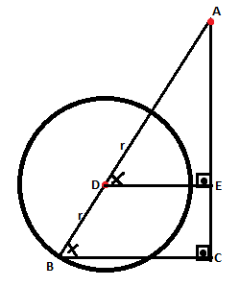

Şekilde r yarıçaplı D merkezli çemberde A noktası çemberin dışında kalmıştır.Merkezden A noktasına doğru çizeriz.Çizilen doğru ters doğrultuda uzatılarak çembere değdirilene kadar getirilir.Yeni çapımız artık AB doğrusu olmuş olur.AB uzunluğunun hesaplanması ve merkez noktasının koordinatlarının bulunması için benzerlik kullanırız.A ve D noktalarının koordinatları bilindiği için "uzaklık" fonksiyonu yardımıyla AD uzunluğu,A'nın ordinat değerinden D'nin ordinat değerinin çıkartılması sonucu AE uzunluğu,A'nın apsis değerinden D'nin apsis değerinin çıkartılması sonucu ise DE uzunluğu bulunur.

|AE|/|AD|=|AC|/|AB| denkliğinde AE,AD,AB uzunluklarının değerleri bilindiğinden "benzerlik" fonksiyonunu kullanarak AC uzunluğu bulunur.Bulunan uzunluk A noktasının ordinatından çıkarıldığında B'nin ordinatı bulunur.|DE|/|AD|=|BC|/|AB| denkliğinde DE,AD,DE uzunluklarının değerleri bilindiğinden "benzerlik" fonksiyonu kullanılarak BC değeri bulunur.BC değeri A'nın apsisinden çıkarılarak B'nin apsisi bulunur.Daha sonra AB uzunluğu yeni çemberimizin merkezi olmuş olur.

Noktaların en yakınından geçen eğrinin çizimi için: P(u)= i=0→i=n ∑(C(n,i)*((1-u)^(n-i-1))*(u^i)*P(i) formülü kullanıldı.

For döngüsünün içerisinde u'ya başlangıçta 0 değeri verilip her döngüde 0,001 arttırılarak x ve y noktaları için ayrı ayrı yukarıdaki

formül uygulanmıştır.x ve y değerleri her döngüde eski değeriyle toplanarak yeni koordinatı bir nokta olarak ekrana basılmıştır.Döngü tamamlandığında ekrana 1000 adet nokta koyularak eğri çizilmiş olur.

**SONUÇLAR**

Bu projede bizden istenen tüm isterler gerçekleştirilmiştir.Dosyadan okuma yapıldı,okunan koordinat değerlerinin belirttiği noktaları çevreleyen en küçük çemberin algoritması tasarlandı.Arayüz ekranında koordinat sistemi üzerinde çember ve eğri çizme öğrenildi.Programın karmaşıklık analizi yapıldı.Çeşitli değerler girilerek program test edildi.

**DENEYSEL SONUÇLAR**

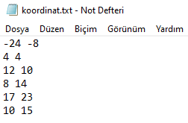

Text dosyası içerisine koordinat değerlerini girme

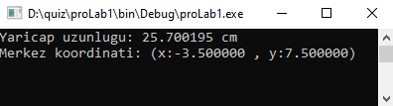

Çember bilgilerinin çıktısı

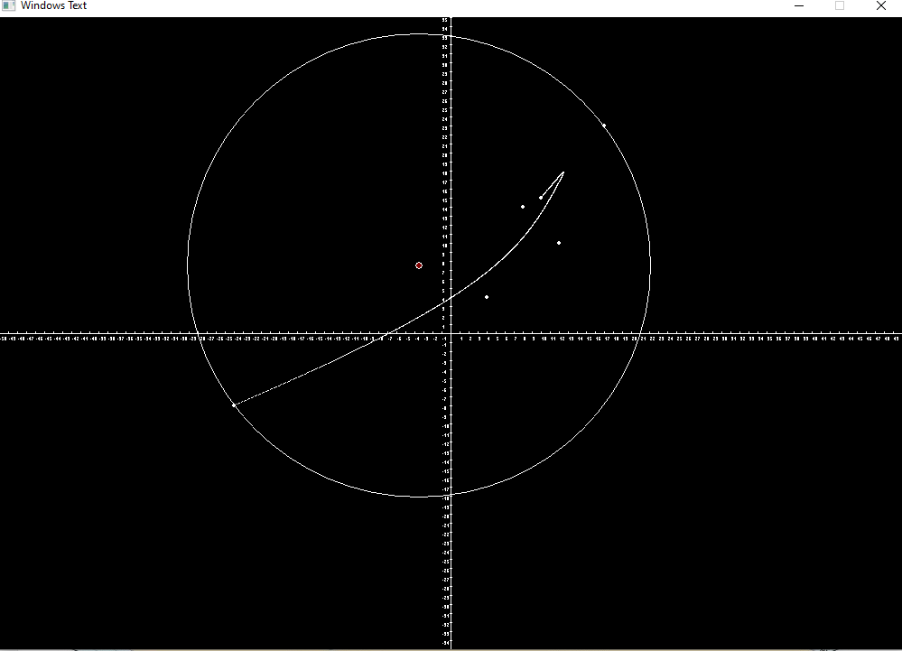

Arayüz ekranında koordinat düzlemi üzerinde dosya içerisinde verilen noktalar;eğri ve çemberin çizimi

**KARMAŞIKLIK ANALİZİ**

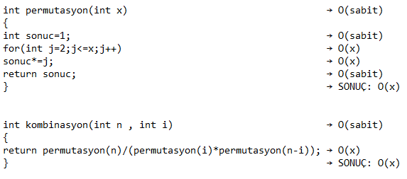

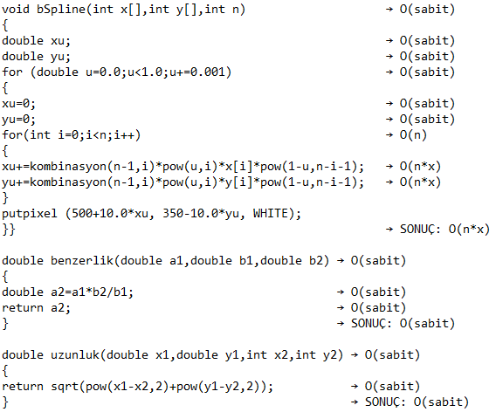

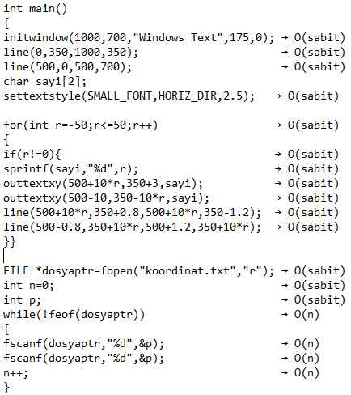

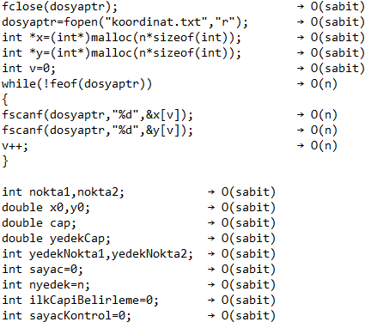

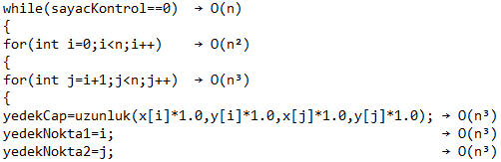

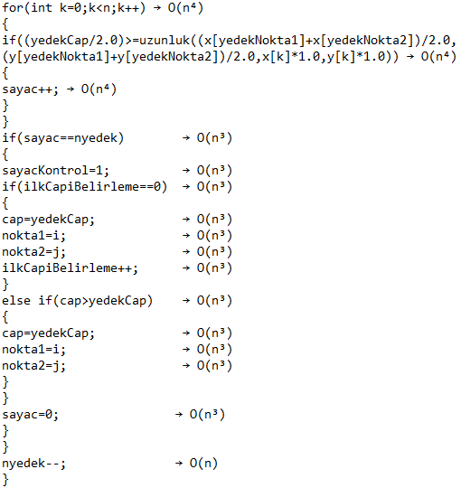

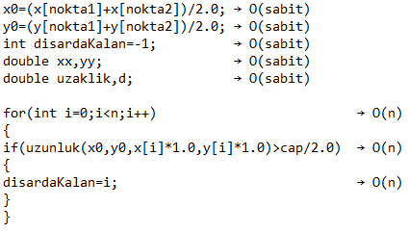

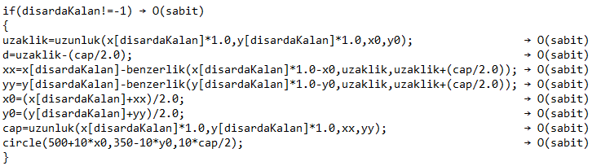

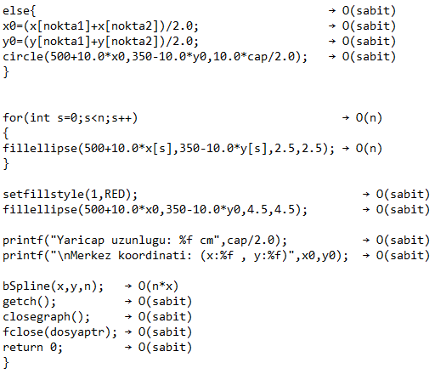

Big O yöntemiyle yapılan karmaşıklık analizinde her bir satır kodun en yüksek dereceli terimi belirtildi.Analiz sonucunda kodun zaman karmaşıklığı Big O gösterimiyle O(n4 ) ‘tür.

**KAYNAKÇA**

https://fatihalparslann.wordpress.com/2017/02/02/c-dilinde-graphics-h-kutuphanesi-1-bolum/

http://www.ilknurbaysal.com/Grafik-ekranina-karakter-yazdirma

http://kodegon.blogspot.com/2015/01/cde-grafik-fonksiyonlar.html

https://web.itu.edu.tr/yukselen/HM504/02Ek-%20Bezier%20e%F0rileri.pdf

https://www.youtube.com/watch?v=evT5uvDMuSc

“Programlamayı C ile Öğreniyorum” , Palme Yayınevi

“Veri Yapıları ve Algoritmaları Ders Slaytları” , Onur Gök, Suhap Şahin